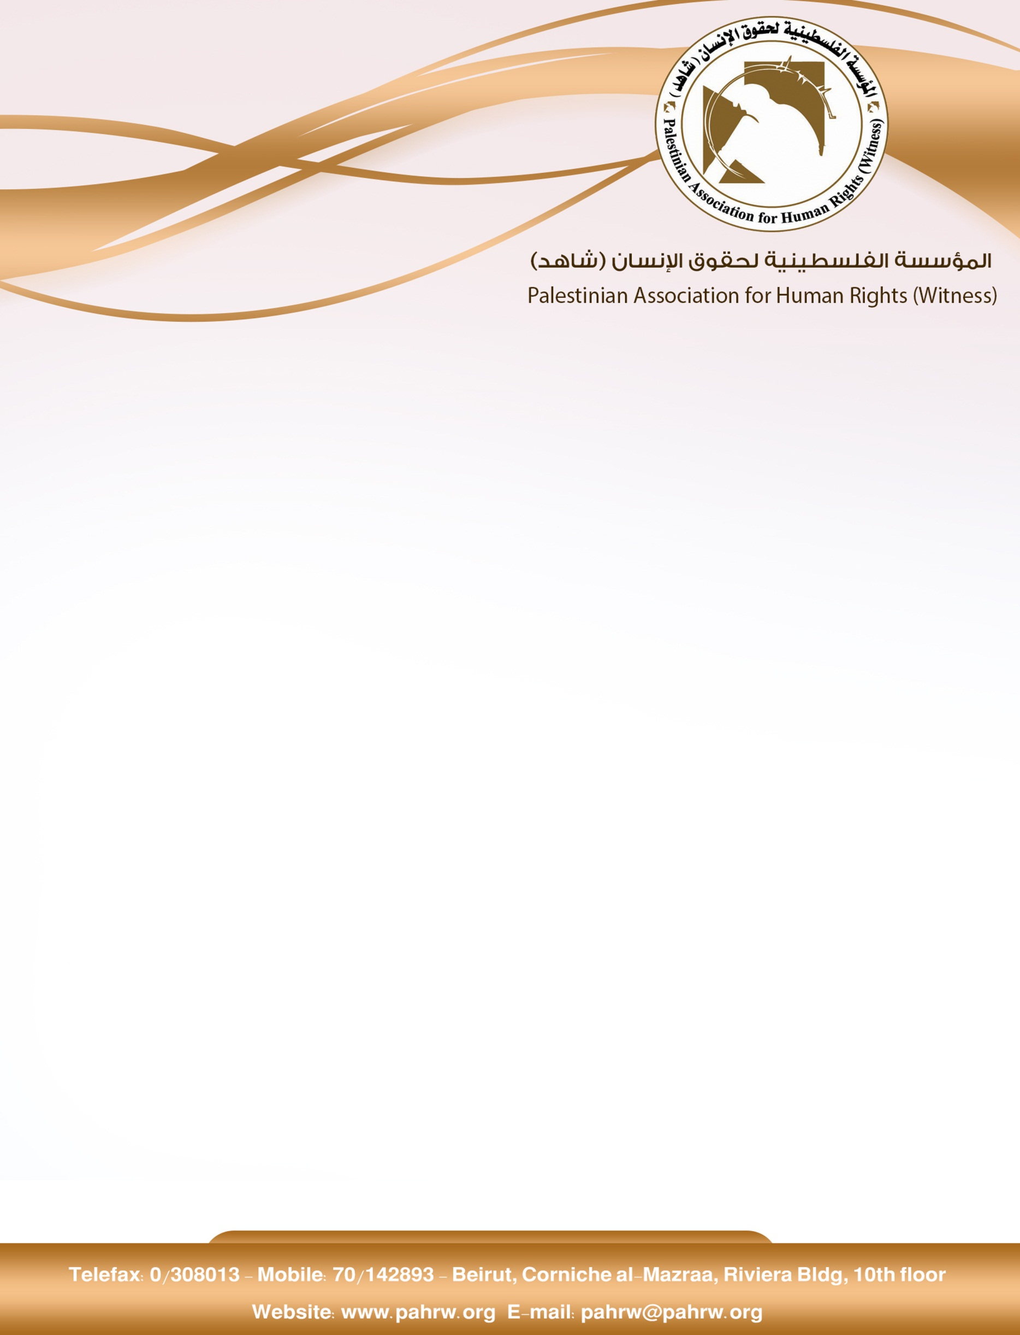

العدد: 228
21/7/2017

- مركز الميزان يحذر من كارثة انسانية محدقة في قطاع غزة
- اسرائيل تعتقل موظفا من الامم المتحدة والميزان يطالب بحماية من المجتمع الدولي
- ارتفاع نسبة اعتقال الاطفال والانتهاكات الاسرائيلية اصبحت روتينية
- هيئة شؤون الاسرى: الأسرى المصابون بأمراض نفسية شاهد على انتهاك اسرائيل للقوانين الانسانية
- اسرائيل تقوم بتوسيع بؤرة استيطانية جنوب بيت لحم

مركز الميزان يحذر من كارثة انسانية محدقة في قطاع غزة
تتفاقم الازمة الانسانية في قطاع غزة مع تواصل ازمة الكهرباء، واشار مركز الميزان لحقوق الانسان ان ساعات قطع التيار وصلت مؤخرا لأكثر من 20 ساعة بشكل متواصل يومياً في كافة مناطق القطاع، ما تسبب في حدوث شلل شبه تام في معظم الخدمات الأساسية الحيوية المهمة لسكان القطاع، ولاسيما الصحية والبيئية منها، ولعل واحدة من أبرز المشكلات البيئية الخطيرة المترتبة على هذه الأزمة، هي تلوّث مياه البحر بشكل غير مسبوق ما يهدد بوقوع كارثة بيئية محدقة. وبحسب نتائج الفحص المخبري الأخير الذي قامت به وزارة الصحة وسلطة جودة البيئة في بداية شهر يوليو الجاري، تبيّن أن هناك ارتفاع في نسبة تلوّث مياه بحر القطاع بدرجة كبيرة، وصلت الى 73% من إجمالي شاطئ القطاع، وتحذر الصحة وسلطة البيئة للمواطنين بضرورة عدم السباحة في تلك المناطق، إلا أن في ظل انقطاع التيار الكهربائي وانقطاع المياه ودرجة الحرارة المرتفعة في هذه الفترة، يلجىء عشرات الآلاف إلى تلك الشواطئ، ما ينطوي على تهديد جدي لحياتهم.
مركز الميزان لحقوق الانسان، 18 تموز 2017

اسرائيل تعتقل موظفا من الامم المتحدة والميزان يطالب بحماية من المجتمع الدولي
اعتقلت السلطات الإسرائيلية المتمركزة في معبر بيت حانون (إيرز)، يوم الأربعاء في 12/7/2017 الساعة 9:00 صباحا، نائب مدير مكتب إدارة الأمم المتحدة لشؤون السلامة والأمن (UNDSS) في قطاع غزة، حمدان محمد حسن تمراز (61 عاماً)، وذلك بعد وصوله إلى المعبر متوجهاً إلى مدينة القدس في سياق مهمة عمل ولعقد اجتماع مع المديرة العامة للمكتب. وذلك بعد حصوله على تصريح مرور من الجانب الإسرائيلي.
وأكدت زوجة المعتقل نعمة صالح تمراز أن الاتصال انقطع معه بعد وصوله إلى المعبر، وعند حوالي الساعة 13:00 من مساء اليوم التالي الخميس في 13/7/2017، اتصلت الأجهزة الأمنية الإسرائيلية على هاتف نجله عبد الهادي حمدان تمراز وأخبرته أن والده رهن الاعتقال.
مركز الميزان لحقوق الانسان- 16/7/2017

ارتفاع نسبة اعتقال الاطفال، والانتهاكات الاسرائيلية اصبحت روتينية
اكدت الحركة العالمية للدفاع عن الاطفال- فلسطين الى ارتفاع نسبة الاعتقال في صفوف الاطفال الفلسطينيين من قبل القوات الاسرائيلية بالاضافة إلى زيادة عدد الأطفال الفلسطينيين الذين تعرضوا لنمط من الانتهاكات الروتينية وانتهاكات الحقوق أثناء الاعتقالات العسكرية الإسرائيلية في النصف الأول من عام 2017 مقارنة بالسنوات الأخيرة. ووفقا للبيانات الصادرة عن مصلحة السجون الإسرائيلية، تم احتجاز 331 طفلا فلسطينيا في السجون الإسرائيلية في نهاية أيار / مايو 2017، أي بزيادة نسبتها 62 في المائة عن بيانات مصلحة السجون من عام 2012 إلى عام 2015، حيث احتجزت إسرائيل ما متوسطه 204 أطفال فلسطينيين في الشهر. واشارت وثائق الحركة ان اسرائيل استمرت في تجاهل حقوق الاطفال الفلسطينيين اثناء الاعتقال منها استخدام العنف الجسدي وحرمان الاطفال من الحصول على استشارات قانونية.
الحركة العالمية للدفاع عن الاطفال- فرع فلسطين – 18/7/2017

هيئة شؤون الاسرى: الأسرى المصابون بأمراض نفسية شاهد على انتهاك اسرائيل للقوانين الانسانية
كشفت هيئة شؤون الاسرى والمحررين عن 15 حالة مرضية في صفوف الاسرى القابعين في السجون المصابين بأمراض نفسية وعصبية لا يتلقون الرعاية الاجتماعية والعلاج النفسي، وبدلا من ذلك يتم زجهم في زنازين انفرادية مما يزيد من خطورة وتفاقم احوالهم الصحية.
منها حالة الاسير رامز دار الحج من سكان بتونيا قضاء رام الله والمعتقل منذ 11 عاما يعاني من أعراض عصبية ونفسية، حيث زج به في زنازين عزل سجن ايشل ثم تم نقله الى زنازين عزل مجدو، وهو منذ 3 اعوام يعيش بالعزل. وقالت محامية هيئة الاسرى شيرين عراقي خلال زياراتها للاسير انه من الصعوبة التعاطي معه وقد ظهر متعبا ومرهقا ولا يقوى على الحديث، وانه يتعاطى ادوية للاعصاب تبقيه مخدرا ونائما طوال الوقت مما يسبب حالة ادمان على هذه الادوية. وقالت عراقي الاسير الحج لم يكن يعاني من اية امراض، ولكن بعد الاعتداء الوحشي عليه خلال وجوده في سجن النقب ظهرت عليه هذه الاعراض.
هيئة شؤون الاسرى والمحررين – 19/7/2017

اسرائيل تقوم بتوسيع بؤرة استيطانية جنوب بيت لحم
شرع مستوطنون، يوم الأحد في 16/7/2017، بوضع بيوت متنقلة لتوسيع بؤرة استيطانية مقامة على أراضي بلدة "الخضر" جنوبي بيت لحم، جنوب الضفة المحتلة. وقال منسق "اللجنة الوطنية لمقاومة الاستيطان" في البلدة، أحمد صلاح: أن الحديث يدور عن 500 دونم من الأراضي الفلسطيني الواقعة غربي بلدة الخضر، أحيطت بطرق استيطانية تمهيدًا لمصادرتها، واشار الى ان 800 متر مربع من الأراضي تعود لمواطنين من عائلة "صبيح".
المركز الفلسطيني للاعلام- 16/7/2017

